Vilkår og procedure
for godkendelse af eksaminatorer og censorer ved krancertifikatprøve.

Gældende fra 1. januar 2013

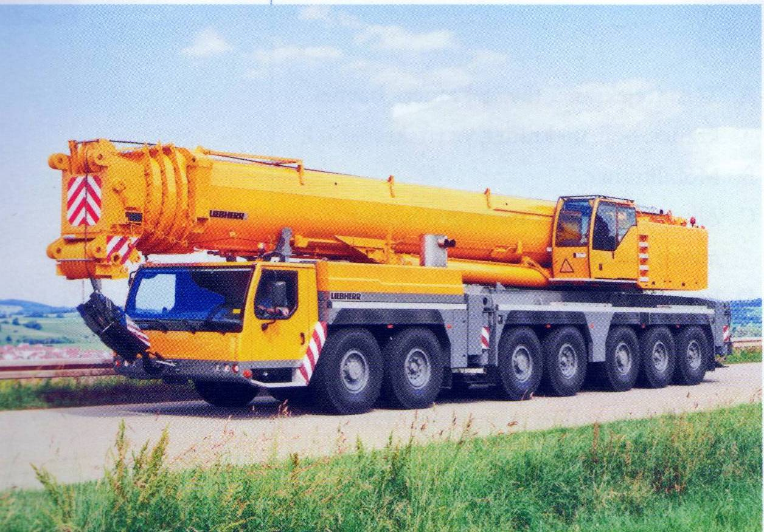

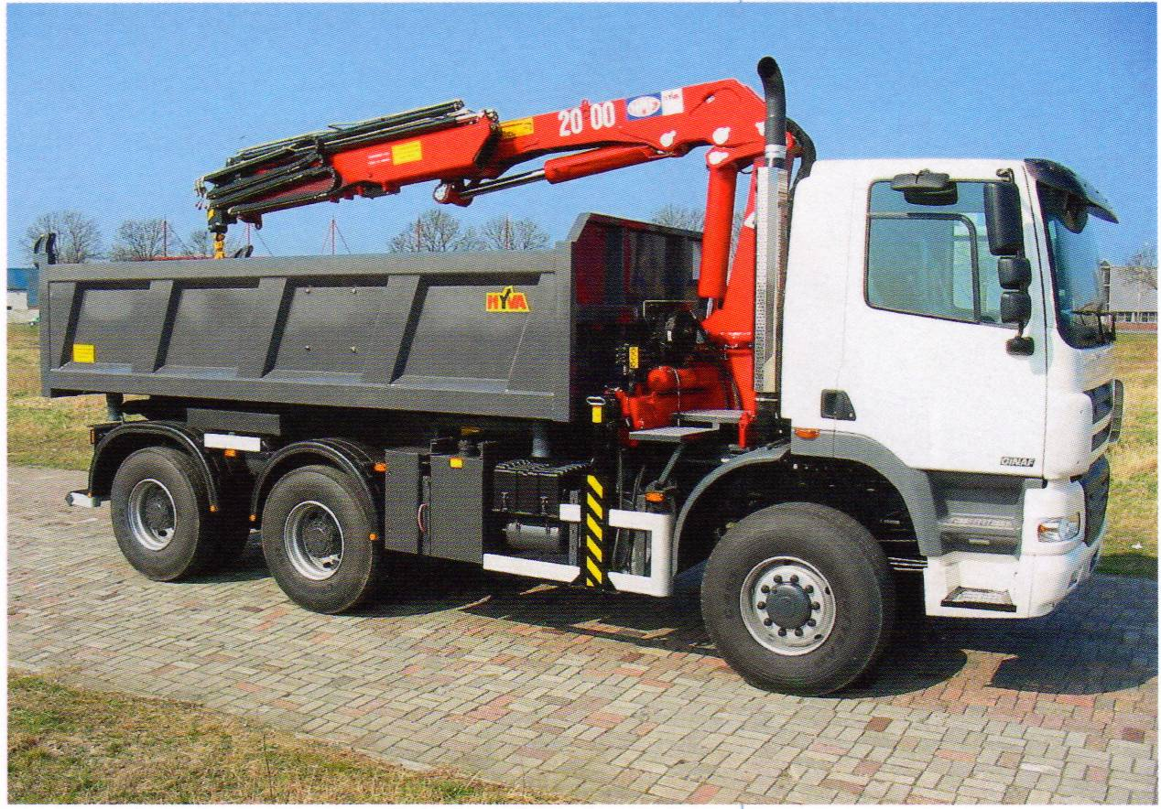
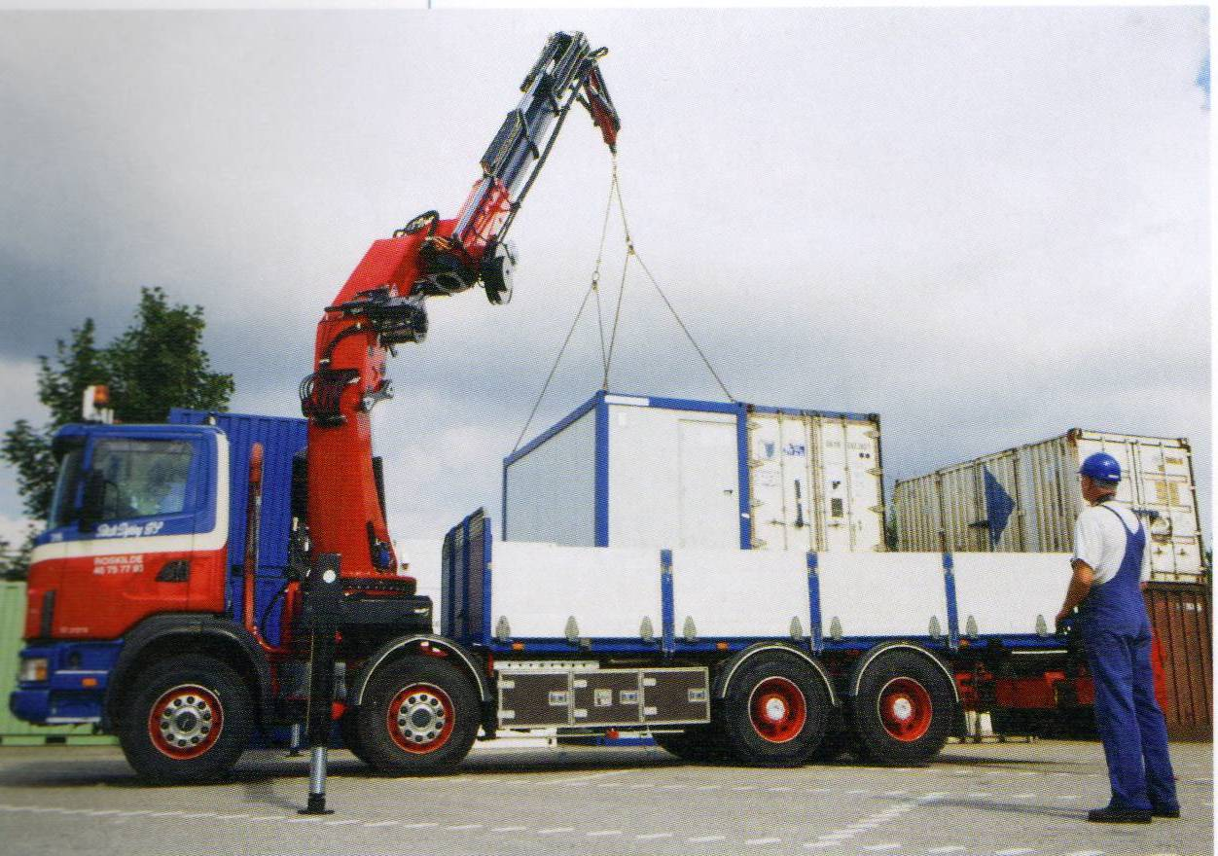

- Eksaminator – (normalt faglærer) (se side 2-4 + ansøgningsskema side 6).
- Censor (se side 5 + ansøgningsskema side 7).

Ansøgningsskemaer sendes udfyldt, dateret og underskrevet til:

Transporterhvervets Uddannelser
Bygmestervej 5, I.
2400 København NV
Mrk.: Ansøgning Kran - eksaminator/censor.

Krav for godkendelse

Eksaminator indenfor kranområdet - certifikatgruppe D.

Personer der kan dokumentere erhvervserfaring inden for kran D-området, skal have:

- Dokumentation om kørsel med lastbilmonteret kran (certifikattype D) fra virksomhed/virksomheder.
- Minimum 1 års erfaring, hvor kranen jævnligt er benyttet, inden for de seneste 10 år.
- Kranførercertifikat D.
- Bestået TURs (Arbejdstilsynets) teoretiske godkendelsesprøve, bestående af en særlig certifikatprøve (den teoretiske del) til certifikattype D, omfattende 30 opgaver, hvoraf mindst 27 skal være korrekt besvaret. Prøven censureres af særlige censorer, udpeget af TUR på vegne af AT.

Personer uden dokumenteret erhvervserfaring, inden for kran D-området, skal have:

- Kranførercertifikat D
- Bestået godkendelsesprøve, bestående af en særlig certifikatprøve (teoretisk og praktisk), til certifikattype D. Den teoretiske prøve omfatter 30 opgaver, hvoraf mindst 27 skal være korrekt besvaret. Den praktiske prøve omfatter komplicerede anhugningsopgaver, opstilling af kraner, samløft og samløftsopgaver. Prøver censureres af særlige censorer, udpeget af TUR på vegne af AT.

Såfremt ovennævnte betingelser er opfyldt, godkendes vedkommende af TUR på vegne af Arbejdstilsynet som eksaminator.

Eksaminator indenfor kranområdet - certifikatgruppe E.

Personer der kan dokumentere erhvervserfaring inden for kran E-området, skal have:

- Dokumentation om kørsel med lastbilmonteret kran (certifikattype E) fra virksomhed/virksomheder.
- Minimum 1 års erfaring, hvor kranen jævnligt er benyttet, inden for de seneste 10 år.
- Kranførercertifikat E.
- Have erhvervet eksaminatorgodkendelse, til certifikattype D
- Bestået TURs (Arbejdstilsynets) teoretiske godkendelsesprøve, bestående af en særlig certifikatprøve (den teoretiske del) til certifikattype E, omfattende 30 opgaver, hvoraf mindst 27 skal være korrekt besvaret. Prøven censureres af særlige censorer, udpeget af TUR på vegne af AT.

Personer uden dokumenteret erhvervserfaring, inden for kran E-området, skal have:

- Kranførercertifikat E
- Have erhvervet eksaminatorgodkendelse, til certifikattype D
- Bestået godkendelsesprøve, bestående af en særlig certifikatprøve (teoretisk og praktisk), til certifikattype E. Den teoretiske prøve omfatter 30 opgaver, hvoraf mindst 27 skal være korrekt besvaret. Den praktiske prøve omfatter komplicerede anhugningsopgaver, opstilling af kraner, samløft og samløftsopgaver. Prøver censureres af særlige censorer, udpeget af TUR på vegne af AT.

Såfremt ovennævnte betingelser er opfyldt, godkendes vedkommende af TUR på vegne af Arbejdstilsynet som eksaminator.

Eksaminator indenfor kranområdet - certifikatgruppe B.

Personer, der kan dokumentere erhvervserfaring inden for kranområdet, skal have:

- Dokumentation om krankørsel fra virksomhed/virksomheder.
- Minimum 1 års erfaring, hvor kran af certifikattype B, er ført jævnligt, inden for de sidste 10 år.
- Kranførercertifikat B (Mobilkran)
- Bestået TURs (Arbejdstilsynets) teoretiske godkendelsesprøve, bestående af en særlig certifikatprøve (den teoretiske del) til certifikattype B, omfattende 30 opgaver, hvoraf mindst 27 skal være korrekt besvaret. Prøven censureres af særlige censorer, udpeget af TUR på vegne af AT.

Personer uden dokumenteret erhvervserfaring inden for kranområdet skal have:

- Kranførercertifikat B (Mobilkran)
- Bestået godkendelsesprøve, bestående af en særlig certifikatprøve (teoretisk og praktisk), til certifikattype B. Den teoretiske prøve omfatter 30 opgaver, hvoraf mindst 27 skal være korrekt besvaret. Den praktiske prøve omfatter komplicerede anhugningsopgaver, opstilling af kraner, samløft og samløftsopgaver. Prøver censureres af særlige censorer, udpeget af TUR på vegne af AT.

Såfremt ovennævnte betingelser er opfyldt, godkendes vedkommende af TUR på vegne af Arbejdstilsynet som eksaminator.

Godkendelsesprocedure

- Ansøgningsskema (side 6) sendes, udfyldt og underskrevet, til:
Transporterhvervets Uddannelser
Bygmestervej 5, 1.
2400 København NV
Mrk.: Ansøgning Krancensor.
- Efter vurdering af ansøgning, tilskriver TUR ansøgeren med oplysninger om næste prøvedato, prøvested, kontaktperson og prøvegebyr. Ansøgeren aftaler og bekræfter selv deltagelse i prøve, med angivne kontaktperson.
- Efter prøven tilskriver TUR ansøgeren med resultatet. Ved ikke bestået angives muligheder og forudsætninger, der bør opfyldes før deltagelse i ny prøve.

Godkendelsens opretholdelse

For at opretholde godkendelsen som eksaminator skal vedkommende følge TURs/Arbejdstilsynets aftalte efteruddannelse.
Dette indebærer, at eksaminator som minimum skal deltage på TURs konference for kranområdet mindst hvert andet år for at opretholde godkendelsen som eksaminator.

Generelt

Godkendelse som eksaminator (hhv. certifikattype D, E og B) giver ret til bedømmelse af certifikatprøver på alle uddannelsesinstitutioner, der er godkendt af Ministeriet for Børn og Undervisning til udbud af kran certifikatuddannelser.

Der skal foreligge godkendelse fra TUR, før eksaminator må bedømme certifikatprøver i henhold til gældende censorvejledninger.

Tilbagekaldelse af godkendelse

Godkendelsen som eksaminator kan tilbagekaldes af TUR, hvis betingelserne nævnt ovenfor ikke er opfyldt. Endvidere kan tilbagekaldelse ske, hvis gældende sikkerhedsregler og/eller bestemmelserne i gældende censorvejledninger ikke overholdes.
Eventuel tilbagekaldelse af godkendelse kan kun ske efter samråd med Arbejdstilsynet. Ved tilbagekaldelse af godkendelser skal Ministeriet for Børn og Undervisning orienteres.

Censor indenfor kranområdet - certifikatgruppe B, D, E.

Krav for godkendelse

Censor skal godkendes af TUR på baggrund af skema (side 7), udfyldt og indsendt af skolen.
Censor skal som minimum være i besiddelse af certifikat, svarende til certifikattypen, der ønskes godkendelse til.
Ved TURs vurdering lægges der vægt på censors erhvervserfaring inden for kranområdet (ønskede certifikattype).

Godkendelsesprocedure

- Ansøgningsskema (side 7) sendes, udfyldt og underskrevet, til TUR.
- Efter vurdering i TUR, meddeles afgørelsen til censor og skole.

Opretholdelse af givet godkendelse

Censoren skal holde sig ajour med udviklingen inden for kranområdet. Dette kan for eksempel ske ved deltagelse på de konferencer o. lign., som TUR/Arbejdstilsynet måtte tilrettelægge.

Generelt

Godkendelse som censor (hhv. certifikattype D, E og B) giver ret til bedømmelse af certifikatprøver på alle uddannelsesinstitutioner, der er godkendt af Ministeriet for Børn og Undervisning til udbud af pågældende kran certifikatuddannelse(r).

Der skal foreligge godkendelse fra TUR, før censor må bedømme certifikatprøver i henhold til gældende censorvejledninger.

Tilbagekaldelse af godkendelse

Godkendelsen som censor kan tilbagekaldes af TUR, hvis betingelserne nævnt ovenfor ikke er opfyldt. Endvidere kan tilbagekaldelse ske, hvis gældende sikkerhedsregler og/eller bestemmelserne i gældende censorvejledninger ikke overholdes.
Eventuel tilbagekaldelse af godkendelse kan kun ske efter samråd med Arbejdstilsynet.

Anmodning om godkendelse som EKSAMINATOR,
indenfor kranområdet - certifikatgruppe B, D, E.

Navn:

Cpr.nr.:

Skole:

søger om godkendelse til at virke som eksaminator inden for certifikatgruppe: (afkryds)
B D E *)

*) Ved ønske om godkendelse til E – angives dato for tidligere godkendelse til D: _____________

Erhvervserfaring, generelt?
Antal år og transportområde.

Erhvervserfaring, antal år på kranområdet?

Inden for certifikatgruppe?
Angiv med bogstav.
Afsluttet PG?
Ja/nej.
Gennemført krankursus som elev og erhvervet certifikat? - Angiv årstal.
Beskæftiget som faglærer siden? - Angiv årstal.
Gennemført føltjeneste?
Ja/nej.
Inden for certifikatgruppe?
Angiv med bogstav.
På hvilken skole er føltjenesten gennemført?
I besiddelse af certifikat til certifikatgruppe(r)?
Angiv med bogstav
hvilken/hvilke.
Gennemførte faglærerkurser indenfor kranområdet?
Ja/nej/hvilke/hvornår.
Gennemført erhvervspraktik?
Ja/nej.
Indenfor certifikatgruppe?
Angiv med bogstav.

Bemærk, erhvervserfaring inden for kranområdet skal dokumenteres, hvis denne skal danne baggrund for godkendelse uden praktisk prøve.

Dato og underskrift
eksaminators underskrift skolelederens underskrift

Anmodning om godkendelse som CENSOR,
indenfor kranområdet - certifikatgruppe B, D, E.

Skole:

Censors navn:

Cpr. nr.:

Evt. virksomhedstilknytning:

søger om godkendelse til, at ovennævnte virker som censor indenfor certifikatgruppe:

(afkryds) B D E

Erhvervserfaring, generelt. Antal år inden for transportområdet?

Hvilken arbejdsfunktion varetager censoren p.t.?

Erhvervserfaring, antal år på kranområdet?

Erhvervserfaring indenfor certifikatgruppe(r).
Angiv med bogstav?

I besiddelse af certifikat til certifikatgruppe.
Angiv med bogstav hvilken/hvilke?

Dato og underskrift
Censors underskrift skolelederens underskrift

